Приложение 1 к извещению

Местоположение территории: Ханты-Мансийский автономный округ – Югра, город Югорск, планировочный микрорайон 15, территория ограничена улицами Мира, Монтажников, Десантников, Энтузиастов.
Площадь: 28 404,17 кв. м.

Графическое описание местоположения границ незастроенной территории, расположенной в границах планировочного микрорайона 15, ограниченной улицами Мира, Монтажников, Десантников, Энтузиастов города Югорска
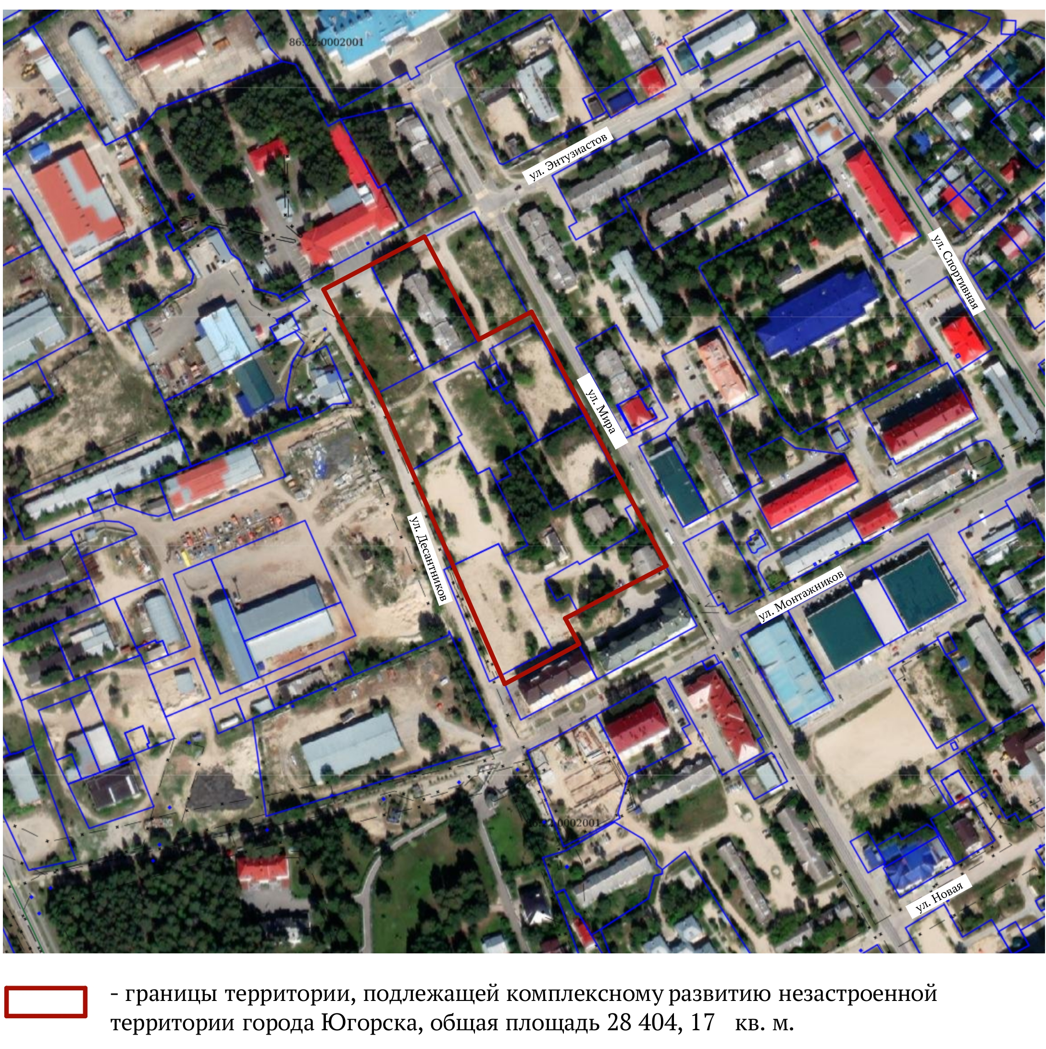

Перечень земельных участков, расположенных в границах территории, подлежащей комплексному развитию
№  п/п | Кадастровый номер  земельного участка | Адрес (местоположение) земельного участка | Площадь земельного участка, га
1 | 86:22:0002001:191 | Ханты-Мансийский автономный округ - Югра, г. Югорск, ул. Мира, д. 71 А | 0,2525
2 | 86:22:0002001:193 | Ханты-Мансийский автономный округ - Югра, г. Югорск, ул. Мира, д. 71 | 0,2315
3 | 86:22:0002001:194 | Ханты-Мансийский автономный округ - Югра, г. Югорск, ул. Мира, д. 65 А | 0,3198
4 | 86:22:0002001:195 | Ханты-Мансийский автономный округ - Югра, г. Югорск, ул. Мира, д. 65 | 0,2043
5 | 86:22:0002001:197 | Ханты-Мансийский автономный округ - Югра, г. Югорск, ул. Мира, д. 59 А | 0,3221
6 | 86:22:0002001:741 | Ханты-Мансийский автономный округ - Югра, г. Югорск, ул. Мира, 71г | 0,0144
7 | 86:22:0002001:199 | Местоположение установлено относительно ориентира, расположенного в границах участка. Почтовый адрес ориентира: Ханты-Мансийский автономный округ - Югра, г. Югорск, ул. Мира, д. 61. | 0,2031
8 | 86:22:0002001:188 | Ханты-Мансийский автономный округ - Югра, г. Югорск, ул. Мира, д. 73 А | 0,2909
9 | 86:22:0002001:187 | Ханты-Мансийский автономный округ - Югра, г. Югорск, ул. Мира, д. 75 А | 0,2586

Перечень объектов капитального строительства, расположенных в границах территории, в том числе перечень объектов капитального строительства, подлежащих сносу или реконструкции, включая многоквартирные дома

№ п/п | Кадастровый номер объекта недвижимости, расположенного на земельном участке | Адрес объекта недвижимого имущества | Площадь объекта недвижимого имущества,  кв. м | Сведения о сносе/ рекон-струкции объектов капитального строительства
1 | отсутствует | отсутствует | отсутствует | отсутствует

Основные виды разрешенного использования земельных участков и объектов капитального строительства, которые могут быть выбраны при реализации проекта решения о комплексном развитии незастроенной территории, расположенной в границах планировочного микрорайона 15, ограниченной улицами Мира, Монтажников, Десантников, Энтузиастов города Югорска (зона застройки среднеэтажными многоквартирными домами (код зоны Ж.2)

Объект капитального строительства, размещаемый на земельном участке, цель использования земельного участка | Наименование  вида разрешенного использования  земельного участка | Код по классификатору
Размещение многоквартирных домов этажностью не выше восьми этажей;  Размещение объектов обслуживания жилой застройки во встроенных, пристроенных и встроенно-пристроенных помещениях многоквартирного дома, если общая площадь таких помещений в многоквартирном доме не составляет более 20% общей площади помещений дома | Среднеэтажная жилая застройка | 2.5
Размещение малоэтажных многоквартирных домов (многоквартирные дома высотой до 4 этажей, включая мансардный);  Размещение объектов обслуживания жилой застройки во встроенных, пристроенных и встроенно-пристроенных помещениях малоэтажного многоквартирного дома, если общая площадь таких помещений в малоэтажном многоквартирном доме не составляет более 15% общей площади помещений дома | Малоэтажная многоквартирная жилая застройка | 2.1.1
Размещение объектов капитального строительства, размещение которых предусмотрено видами разрешенного использования с кодами 3.1, 3.2, 3.3, 3.4, 3.4.1, 3.5.1, 3.6, 3.7, 3.10.1, 4.1, 4.3, 4.4, 4.6, 5.1.2, 5.1.3, если их размещение необходимо для обслуживания жилой застройки, а также связано с проживанием граждан, не причиняет вреда окружающей среде и санитарному благополучию, не нарушает права жителей, не требует установления санитарной зоны | Обслуживание жилой застройки | 2.7
Размещение отдельно стоящих и пристроенных гаражей, в том числе подземных, предназначенных для хранения автотранспорта, в том числе с разделением на машино-места, за исключением гаражей, размещение которых предусмотрено содержанием видов разрешенного использования с кодами 2.7.2, 4.9 | Хранение автотранспорта | 2.7.1
Размещение зданий и сооружений в целях обеспечения физических и юридических лиц коммунальными услугами. | Коммунальное обслуживание | 3.1
Размещение зданий и сооружений, обеспечивающих поставку воды, тепла, электричества, газа, отвод канализационных стоков, очистку и уборку объектов недвижимости (котельных, водозаборов, очистных сооружений, насосных станций, водопроводов, линий электропередач, трансформаторных подстанций, газопроводов, линий связи, телефонных станций, канализаций, стоянок, гаражей и мастерских для обслуживания уборочной и аварийной техники, сооружений, необходимых для сбора и плавки снега) | Предоставление коммунальных услуг | 3.1.1
Размещение стоянок (парковок) легковых автомобилей и других мототранспортных средств, в том числе мотоциклов, мотороллеров, мотоколясок, мопедов, скутеров, за исключением встроенных, пристроенных и встроенно-пристроенных стоянок | Стоянка  транспортных средств | 4.9.2
Земельные участки общего пользования.  Содержание данного вида разрешенного использования включает в себя содержание видов разрешенного использования с кодами 12.0.1 - 12.0.2 | Земельные участки (территории) общего пользования | 12.0
Размещение объектов улично-дорожной сети: автомобильных дорог и пешеходных тротуаров в границах населенных пунктов, пешеходных переходов, бульваров, площадей, проездов, велодорожек и объектов велотранспортной и инженерной инфраструктуры;  размещение придорожных стоянок (парковок) транспортных средств в границах городских улиц и дорог, за исключением предусмотренных видами разрешенного использования с кодами 2.7.1, 4.9, 7.2.3, а также некапитальных сооружений, предназначенных для охраны транспортных средств | Улично-дорожная сеть | 12.0.1
Размещение декоративных, технических, планировочных, конструктивных устройств, элементов озеленения, различных видов оборудования и оформления, малых архитектурных форм, некапитальных нестационарных строений и сооружений, информационных щитов и указателей, применяемых как составные части благоустройства территории, общественных туалетов | Благоустройство территории | 12.0.2

Предельные параметры разрешенного строительства
объектов капитального строительства
Параметры | Значение
Минимальное количество надземных этажей | от 5 до 8
Минимальный отступ от красной линии | 6 м
Минимальный отступ от красной линии в условиях реконструкции | 3 м
Минимальный отступ от границ земельных участков | не подлежит установлению
Предельные (минимальные и (или) максимальные) размеры земельных участков | не подлежат установлению
Максимальный процент застройки в границах земельного участка | а) при новом строительстве - 40%;  б) при реконструкции - 60%.
До начала рабочего проектирования застройщику необходимо разработать архитектурно-планировочное решение и эскиз застройки, учитывающие требования к архитектурно-градостроительному облику объектов капитального строительства.
1. Требования к объемно-пространственным характеристикам объектов капитального строительства:
- создание фронта застройки вдоль улиц с размещением объектов общественно-деловой инфраструктуры в первых этажах и размещением зданий-акцентов на углах кварталов;
- размещение значительной доли автостоянок вдоль улиц, формирование кварталов по принципу «двор без машин»;
- устройство вдоль уличного фронта главных улиц остекленных тамбуров и входов в нежилые помещения здания на уровне не выше трех ступеней от земли;
- строительство многоквартирных домов с квартирами для маломобильных групп населения на первых этажах, помещениями для коллективного пользования жильцов дома (зона ожидания, помещения для хранения велосипедов, колясок, кладовые), сквозными проходами подъездов на улицу с одной стороны и во двор с другой стороны для реализации принципа «двор без машин».
2. Требования к архитектурно-стилистическим характеристикам объектов капитального строительства:
- для обоснования принятых проектных решений объектов, граничащих с городскими улицами, площадями, парками, скверами, набережными, другими территориями общего пользования (или хорошо просматриваемых с таких территорий), в составе материалов, отражающих архитектурно-градостроительный облик объектов, должны быть представлены дополнительные графические материалы (развертки по улицам, панорамы, перспективные изображения);
- использование типологического разнообразия зданий, применение принципа единообразия стилистики;
- устройство скатных крыш с уклоном не менее 30°либо плоских крыш с электроподогревом внутреннего водостока.
3. Требования к цветовым решениям объектов капитального строительства:
- в составе проектно-сметной документации в обязательном порядке разрабатывается паспорт цветового решения фасадов;
- цвета, рекомендуемые для цветового решения фасадов зданий:
основные цвета  отделочных материалов  глухой поверхности фасада |  | RAL Classic | основные цвета  отделочных материалов  глухой поверхности фасада |  | RAL Classic
желтые тона |  |  | Серые тона
 | Бежевый | RAL 1001 |  | Коричнево-серый | RAL 7013
 | Жемчужно-белый | RAL 1013 |  | Графитовый серый | RAL 7024
 | Слоновая кость | RAL 1014 |  | Каменно-серый | RAL 7030
 | Оливково-жёлтый | RAL 1020 |  | Агатовый серый | RAL 7038
красные тона |  |  | коричневые тона
 | Винно-красный | RAL 3005 |  | Махагон коричневый | RAL 8016
 | Оксид красный | RAL 3009 |  | Шоколадно-коричневый | RAL 8017
 | Бежево-красный | RAL 3012 |  | Терракотовый | RAL 8028
синие тона |  |  | черные и белые тона
 | Сапфирово-синий | RAL 5003 |  | Кремово-белый | RAL 9001
 | Серо-синий | RAL 5008 |  | Светло-серый | RAL 9002
 | Голубино-синий | RAL 5014 |  | Белый | RAL 9010
зеленые тона
 | Резедово-зелёный | RAL 6011 |  | Тростниково-зелёный | RAL 6013
 | Чёрно-зелёный | RAL 6012 |  | Мятно-бирюзовый | RAL 6033
- цвета, рекомендуемые для цветового решения кровель зданий:
основные цвета  отделочных материалов  кровли |  | RAL Classic | основные цвета  отделочных материалов  кровли |  | RAL Classic
коричневые тона |  |  | красные тона
 | Махагон коричневый | RAL 8016 |  | Винно-красный | RAL 3005
 | Шоколадно-коричневый | RAL 8017 |  | Оксид красный | RAL 3009
зеленые тона |  |  | синие тона
 | Чёрно-зелёный | RAL 6012 |  | Сапфирово-синий | RAL 5003
4. Требования к отделочным и (или) строительным материалам объектов капитального строительства:
- для отделки кровель, фасадов, оконных и дверных проемов при строительстве, реконструкции и капитальном ремонте рекомендуется использовать: полированный бетон, клинкерный кирпич, мелкозернистую штукатурку, штукатурку «Короед», керамогранит, керамический кирпич, клинкерную плитку, композитные панели, стеклофибробетон, натуральный камень, искусственный камень, древесину, стекло, керамическую черепицу, полимерпесчаную черепицу, сланцевую черепицу, металлическую черепицу, битумную черепицу, ондулин, стемалит, профилированный лист
- для отделки кровель, фасадов, оконных и дверных проемов при строительстве, реконструкции и капитальном ремонте запрещается использовать: асбестоцементные листы, ПВХ и металлический сайдинг.
5. Требования к размещению технического и инженерного оборудования на фасадах и кровлях объектов капитального строительства:
- размещение на фасаде здания технических устройств вентиляции, кондиционирования воздуха, газоснабжения, водосточной системы, освещения, связи, видеонаблюдения осуществляется в соответствии с проектной документацией строительства, реконструкции или капитального ремонта здания;
- цветовое решение для технических устройств должно сочетаться с пластическим решением и цветами фасадов, кровель зданий, допускается использование декоративных коробов.
6. Требования к подсветке фасадов объектов капитального строительства:
- при проектировании зданий, расположенных вдоль магистральных улиц городского значения, разграничивающих жилые микрорайоны и кварталы, вдоль площадей, парков, скверов и других общественных территорий города, разрабатывается проект архитектурно-художественного освещения и праздничной подсветки фасадов с учетом архитектурных и колористических (цветовых) особенностей объекта, его функционального назначения, расположения в структуре застройки, участия в формировании силуэта и (или) панорамы застройки, создания целостности и выявления архитектурно-художественных качеств объекта;
- использование белого, синего, зеленого света и их оттенков для административных зданий, для остальных зданий - света любого цвета и оттенка;
- монтаж подсветки допускается в соответствии с проектной документацией строительства, реконструкции или капитального ремонта здания.
Архитектурно-градостроительный облик объектов капитального строительства согласовать с Департаментом муниципальной собственности и градостроительства администрации города Югорска.
Состав материалов проекта:
1) пояснительная записка с обоснованием архитектурно-градостроительных, инженерно-технических, конструктивных, экономических, технологических и других проектных решений, с основными эксплуатационными и объемно-планировочными показателями (строительный объем, расчетная и общая площадь).
2) схема планировочной организации земельного участка;
3) объемно-планировочные и архитектурные решения.

